第八章 立体几何初步A（基础卷）
试卷副标题
考试范围：xxx；考试时间：100分钟；命题人：xxx
学校:___________姓名：___________班级：___________考号：___________
题号 | 一 | 二 | 三 | 四 | 总分
得分
第Ⅰ卷（选择题）
请点击修改第I卷的文字说明
评卷人 | 得 分
一．选择题（共8小题）
1．（2019秋•兴庆区校级期末）如图所示，观察四个几何体，其中判断正确的是（ ）
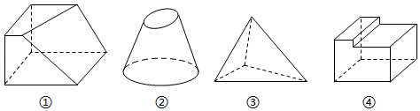
A．①是棱台 B．②是圆台 C．③是四面体 D．④不是棱柱
2．（2020春•红岗区校级期中）古希腊数学家阿基米德是世界上公认的三位最伟大的数学家之一，其墓碑上刻着他认为最满意的一个数学发现，如图，一个“圆柱容球”的几何图形，即圆柱容器里放了一个球，该球顶天立地，四周碰边，在该图中，球的体积是圆柱体积的，并且球的表面积也是圆柱表面积的，若圆柱的表面积是6π现在向圆柱和球的缝隙里注水，则最多可以注入的水的体积为（ ）
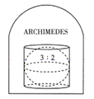
A． B． C．π D．
3．（2019春•扬州期末）已知△ABC中，AB＝AC＝2，AB⊥AC，将△ABC绕BC所在直线旋转一周，形成几何体K，则几何体K的表面积为（ ）
A． B． C．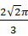 D．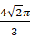
4．（2019春•湖南期末）已知α、β为两个不同平面，l为直线且l⊥β，则“α⊥β”是“l∥α”（ ）
A．充分不必要条件 B．必要不充分条件
C．充要条件 D．既不充分也不必要条件
5．（2020春•顺德区月考）已知正三棱柱ABC﹣A₁B₁C₁，O为△ABC的外心，则异面直线AC₁与OB所成角的大小为（ ）
A．30° B．60° C．45° D．90°
6．（2019秋•安庆期末）下列命题的符号语言中，不是公理的是（ ）
A．a⊥α，b⊥α⇒a∥b
B．P∈α，且P∈β⇒α∩β＝l，且P∈l
C．A∈l，B∈l，且A∈α，B∈α⇒l⊂α
D．a∥b，a∥c⇒b∥c
7．（2019秋•滑县期末）在四棱锥P﹣ABCD中，底面ABCD为菱形，∠BAD＝60°，Q为AD的中点，点M在线段PC上，PM＝tPC，PA∥平面MQB，则实数t的值为（ ）
A． B． C． D．
8．（2020•聊城模拟）我国古代《九章算术》中将上，下两面为平行矩形的六面体称为刍童．如图的刍童ABCD﹣EFGH有外接球，且AB＝2，平面ABCD与平面EFGH间的距离为1，则该刍童外接球的体积为（ ）
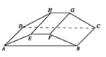
A．12π B．24π C．36π D．48π

第Ⅱ卷（非选择题）
请点击修改第Ⅱ卷的文字说明
评卷人 | 得 分
二．多选题（共4小题）
9．（2020春•芝罘区校级期末）下列四个正方体图形中，A、B为正方体的两个顶点，M、N、P分别为其所在棱的中点，能得出AB∥平面MNP的图形是（ ）
A．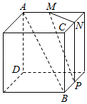 B．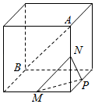
C．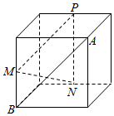 D．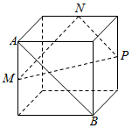
10．（2019秋•汕尾期末）如图，在正方形ABCD中，E，F分别是BC，CD的中点，G是EF的中点．现在沿AE，AF及EF把这个正方形折成一个空间图形，使B，C，D三点重合，重合后的点记为H，下列说法正确的是（ ）
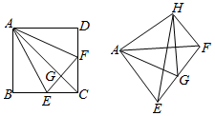
A．AG⊥平面EFH B．AH⊥平面EFH C．HF⊥平面AEH D．HG⊥平面AEF
11．（2019春•东营期末）设m，n是两条不同的直线，α，β是两个不同的平面，则下列结论正确的是（ ）
A．若m⊥α，n⊥α，则m∥n
B．若m∥n，m∥α，则n∥α
C．若m⊂α，n⊂β，则m，n是异面直线
D．若α∥β，m⊂α，n⊂β，则m∥n或m，n是异面直线
12．（2020•泉州一模）已知正方体ABCD﹣A₁B₁C₁D₁的棱长为1，E是DD₁的中点，则下列选项中正确的是（ ）
A．AC⊥B₁E
B．B₁C∥平面A₁BD
C．三棱锥C₁﹣B₁CE的体积为
D．异面直线B₁C与BD所成的角为45°
评卷人 | 得 分
三．填空题（共4小题）
13．（2020•中卫二模）已知三棱锥O﹣ABC中，A，B，C三点在以O为球心的球面上，若AB＝BC＝2，∠ABC＝120°，且三棱锥O﹣ABC的体积为，则球O的表面积为 ．
14．（2020•江苏）如图，六角螺帽毛坯是由一个正六棱柱挖去一个圆柱所构成的．已知螺帽的底面正六边形边长为2cm，高为2cm，内孔半径为0.5cm，则此六角螺帽毛坯的体积是 cm³．
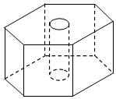
15．（2020•宿迁模拟）已知圆锥的底面直径与母线长相等，一球体与该圆锥的所有母线和底面都相切，记圆锥和球体的体积分别为V₁，V₂，则的值为 ．
16．（2019秋•莆田期末）在三棱锥P﹣ABC中，∠ABC＝60°，∠PBA＝∠PCA＝90°，点P到底面ABC的距离为，若三棱锥P﹣ABC的外接球表面积为6π，则AC的长为 ．
评卷人 | 得 分
四．解答题（共5小题）
17．（2020•广东学业考试）如图，四棱锥P﹣ABCD的底面ABCD为菱形，PB＝PD，E，F分别为AB和PD的中点．
（1）求证：EF∥平面PBC；
（2）求证：平面PBD⊥平面PAC．
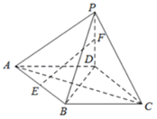
18．（2019秋•赣州期末）在矩形ABCD中，AB＝1，BC＝2，E为AD的中点，如图1，将△ABE沿BE折起，使得点A到达点P的位置（如图2），且平面PBE⊥平面BCDE
（1）证明：PB⊥平面PEC；
（2）若M为PB的中点，N为PC的中点，求三棱锥M﹣CDN的体积．
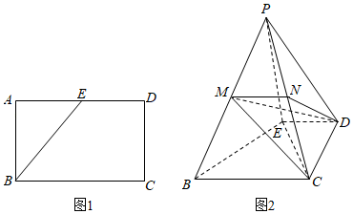
19．（2019春•河南月考）如图所示，已知四棱锥P﹣ABCD中，底面ABCD是直角梯形，AD∥BC，AB⊥BC，AB＝AD＝1，BC＝2，PB⊥平面ABCD，PB＝1．
（Ⅰ）求证：CD⊥PD；
（Ⅱ）求四棱锥P﹣ABCD的表面积．
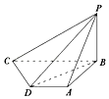
20．（2019春•玉溪期末）如图，在三棱柱ABC﹣A₁B₁C₁中（底面△ABC为正三角形），A₁A⊥平面ABC，AB＝AC＝2，，D是BC边的中点．
（1）证明：平面ADB₁⊥平面BB₁C₁C．
（2）求点B到平面ADB₁的距离．
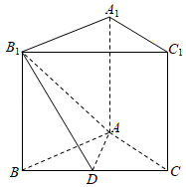
21．（2019秋•路南区校级期中）在直三棱柱ABC﹣A₁B₁C₁中，AC＝BC，∠ACB＝90°，AA₁＝2，D为AB的中点．
（1）求异面直线AC₁与B₁C所成角的余弦值；
（2）在棱A₁B₁上是否存在一点M，使得平面C₁AM∥平面B₁CD．
